DigI – VET

Promovarea digitizării și industriei 4.0 în învățământ și formarea profesională

Rezultat intelectual 4 – Materiale Predare & Invatare pentru Cursanti

Cuprins
Modul A 3
Digitizarea- termeni si istorie 3
Industria 4.0 – Introducere in subiect si noi posibilitati 7

Modul A
Digitizarea Termeni si istorie

Digitizare

În principal, când li se cere studenților sa raspunda la intrebarea “ce este digitizarea”, răspunsul comun este “nivelul crescut de tehnologii”. Cu toate acestea, este singura definiție posibilă sau există alte elemente care contribuie la digitalizare?

Teme:

- Care sunt cei mai importanți 3 factori care definesc procesul de digitalizare? Puneti in antiteza efectul transformării digitale asupra tehnologiei și asupra oamenilor.
1.

2.

3.

Transformarea digitală in tehnologie se concentrează pe ……, între timp, transformarea digitală afectează oamenii, concentrându-se pe…………….

- Completați graficul.
Completati scrierea definițiilor.
Digitizarea este ….

Digitalizarea este …

Transformarea Digitala este …

- Citiți următorul pasaj din raportul publicat de guvernul Marii Britanii (https://publications.parliament.uk/pa/cm201719/cmselect/cmsctech/1455/1455.pdf; accesat la 9 iunie 2020). Imaginați-vă că vi se cere să-i propuneti guvernului opțiunile posibile cu privire la modul în care acesta ar putea transforma serviciile guvernamentale. Cum ai ajunge la această soluție?
În 2018, Organizația pentru Cooperare și Dezvoltare Economică (OCDE) a subliniat importanța guvernelor din întreaga lume in valorificarea tehnologiilor digitale, pentru a se adapta la „schimbarea așteptărilor și nevoilor” societăților moderne. În practică, aceasta înseamnă că serviciile lor au fost digitale din proiectare, bazate pe date, orientate de către utilizatori și proactive în elaborarea de politici. Ca au stabilit puterea digitalului de a transforma serviciile guvernamentale și de a pune cetățeanul în centrul a ceea ce face Guvernul:
Această transformare impune guvernelor să adopte o abordare bazată pe utilizatori, care să permită cetățenilor și afacerilor să interacționeze și să colaboreze cu sectorul public pentru a determina și a aborda propriile nevoi. "

- În Strategia de transformare a guvernului (2017), guvernul Regatului Unit și-a stabilit 3 obiective, iar unul dintre ele este acela de a transforma „relația dintre cetățeni și stat - punând mai multă putere în mâinile cetățenilor și răspunzând mai mult nevoilor lor.‘
Care este importanța dezvoltării relației dintre cetățeni și stat? Cum ar putea cetățenii să aibă mai multă putere?
Importanța relației dintre cetățeni și Stat este……………………………..

Cetatenii ar putea avea o putere de decizie mai mare in mainile lor, daca guvernul ….

Industria 4.0 – Introducere in tema si noi posibilitati

Pasajul curent și imaginea sunt preluate dintr-o sursă online și oferă definiția Industriei 4.0 și Internetul Lucrurilor. Utilizați-l pentru a finaliza următoarele sarcini.
(https://www.i-scoop.eu/industry-4-0/ accessat la 16 Iunie 2020)
„Industria 4.0 este transformarea digitală a producției / producției și a industriilor conexe și a proceselor de creare a valorii.
Termenul de Industrie 4.0 este utilizat în mod interschimbabil cu “a patra revoluție industrial” și reprezintă o nouă etapă în organizarea și controlul lanțului valoric industrial.
Sistemele cyber-fizice stau la baza Industriei 4.0 (de exemplu, „mașini inteligente”). Ele utilizează sisteme moderne de control, au sisteme software încorporate și dispun de o adresă de internet pentru a se conecta și a fi accesate prin intermediul Internetului Lucrurilor (IoT). Astfel, produsele și mijloacele de producție ajung în rețea și pot „comunica”, permițând noi moduri de producție, creare a valorilor și optimizare în timp real. Sistemele cyber-fizice creează capacitățile necesare fabricilor inteligente. Acestea sunt aceleași capacități pe care le cunoaștem de pe Internetul industrial al lucrurilor, cum ar fi monitorizarea la distanță sau urmărirea și urmărirea, pentru a menționa doar două
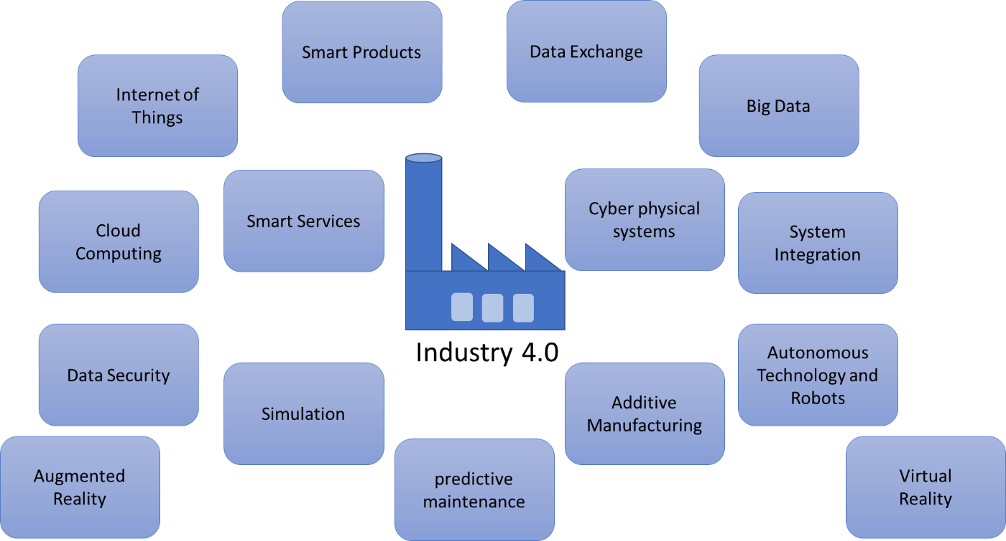

- Folosind prima imagine oferită, descrieți cu propriile voastre cuvinte ce este Industrie 4.0. Care dintre elementele prezentate credeți că contribuie cel mai mult la Industria 4.0?
Industria 4.0 este …

- Având în vedere pasajul scris de pe platforma online, dați două exemple de situații din viața reală când ați întâlnit Industria 4.0.
2.

- A doua imagine arată istoria industriei 4.0. Descrieți importanța pentru societate a fiecăruia dintre ei. Factori care ar putea fi luați în considerare: educație, economie, mediu, etc.

